附件3：
医药院校课程思政案例征集（模板2）
学 校 | 南方医科大学 |  | 学 院 | 生物医学工程学院
授课教师 | XXX |  | 课程名称 | 高等数学
思政内容  类型 | 思维方式和人文精神 | 融入方式 | 隐性渗透式 |  | 讲授时长 | 10min
对应章节和内容 | 第1章 函数和极限  第2节 极限
课程思政  案例 | （内容含文字描述及图片）  极限思想：  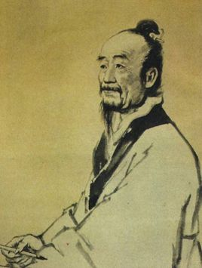  1.在讲极限概念时，补充我国悠久的历史文化和辉煌的数学成就。比如《墨经》中载有“穷，或有前，不容尺也”；《庄子•天下篇》中载有“一日之锤，日取其半，万世不竭”；《九章算术注》中载有刘徽开创的“割圆术”，“割之弥细，所失弥少，割之又割,以至于不可割，则与圆合体，而无所失矣。”这些都是中国的朴素的、直观的极限思想°。而刘徽对圆面积公式的证明，被公认为世界数学史上首次将极限思想和无穷小分割方法引人到数学证明中。这些极具代表性的中国数学成就，能够极大地增强学生的民族自豪感和文化自信，进而激励学生为祖国的繁荣富强和中国梦的实现而努力学习。  2.补充量变到质变的哲学原理。从量变与质变的角度来看，有限的变化实际上是一个量变的过程，是质变的必要准备。当变化无限发展，量变超出了度的范围，于是就引起质的变化，所以质变是量变的必然结果。高等数学与初等数学的显著区别在于引入了极限的概念。极限正是一种研究变量变化趋势的数学思想，它是变量无限地向有限目标的逼近而产生量变到质变的转化。
院校意见 | （单位公章）  年 月 日
备注：1.思政内容类型包括：政治方向和方针政策、家国情怀和社会责任、专业伦理和道德法治、科学精神和职业发展、思维方式和人文精神、社会时间和志愿服务等；
2.融入方式包括：画龙点睛式、案例穿插式、专题嵌入式、隐性渗透式、讨论辨析式等；

